检索结果及获取 >
Summon提供使用者多种在线功能，使您在资料收集与研究过程更加流畅。
可利用主题词或是作者人名进行进一步资料查找。
将检索结果保存在在线文件夹，即可进行导出引文资料、以电子邮件发送或打印等功能。
此图标可显示内容类型及图书馆的在线全文的可用性。

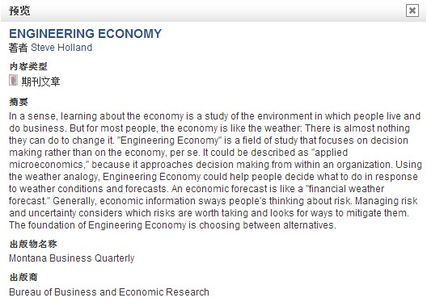
点击检索结果上方的放大镜标签，即可预览此条结果的更多信息（或是将鼠标悬停在检索结果上也可预览信息）
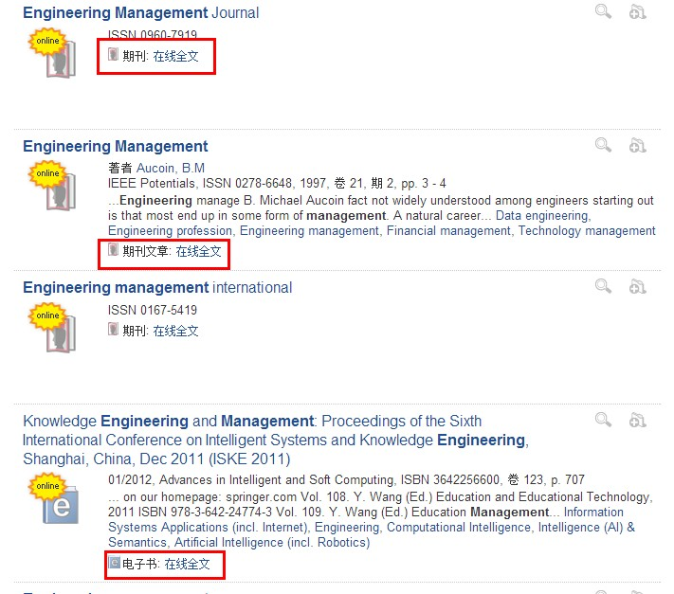
链接至全文或者其他内容类型的资料
By Serials Solutions, a ProQuest business

